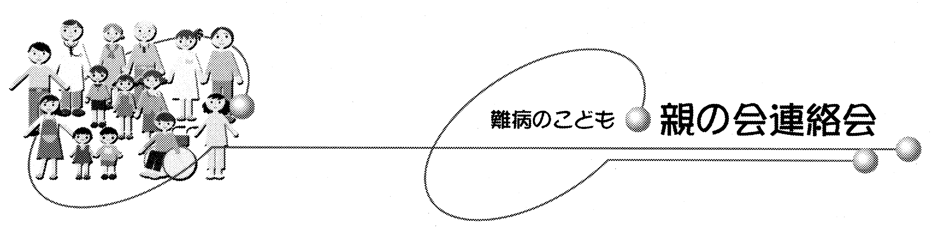

名 称：
対象疾病：
住 所：
電話番号：
Internet：

＝病気の概要＝

□□□□□□□□□□□□□□□□□□□□□□□□□□□□□□□□□□□□□□□□□□□□□□□□□□□□□□□□□□□□□□□□□□□□□□□□□□□□□□□□□□□□□□□□□□□□□□□□□□□□□□□□□□□□□□□□□□□□□□□□□□□□□□□□□□□□□□□□□□□□□□□□□□□□□□

□□□□□□□□□□□□□□□□□□□□□□□□□□□□□□□□□□□□□□□□□□□□□□□□□□□□□□□□□□□□□□□□□□□□□□□□□□□□□□□□□□□□□□□□□□□□□□□□□□□□□□□□□□□□□□

小児慢性疾患研究対策事業の法制化を要望します
□□□□□□□□□□□□□□□□□□□□□□□□□□□□□□□□□□□□□□□□□□□□□□□□□□□□□□□□□□□□□□□□□□□□□□□□□□□□□□□□□□□□□□□□□□□□□□□□□□□□□□□□□□□□□□□□□□□□□□□□□□□□□□□□□□□□□□□□□□□□□□□□□□□□□□□□□□□□□□□□□□□□□□□□□□□□□□□□□□□□□□□□□□□□□□□□□□□

